|  |
| --- |
| Laboratorio de Computación  Salas A y B |
|  |

|  |  |
| --- | --- |
| Profesor: | Ing. Claudia Rodríguez |
| Asignatura: | Fundamentos de programación |
| Grupo: | 1104 |
| No de Práctica(s): | Práctica 1 |
| Integrante(s): | Sánchez Ramírez Andrea Carolina |
|  |  |
|  |  |
|  |  |
| No. de Equipo de cómputo empleado: | No. 47 |
| Semestre: | 2019-1 |
| Fecha de entrega: | 20 Agosto 2018 |
| Observaciones: |  |
|  |  |

CALIFICACIÓN: ________________

Práctica 1: La computación como herramienta de trabajo del profesional de ingeniería.

Objetivos: Descubrir y utilizar herramientas de software que se ofrecen en Internet que permitan realizar actividades y trabajos académicos de forma organizada y profesional a lo largo de la vida escolar, tales como manejo de repositorios de almacenamiento y buscadores con funciones avanzadas.

Desarrollo:

Realizar búsquedas avanzadas de información especializada:

1. Buscamos imágenes de natación o fútbol (sin imágenes de tenis) usando la palabra **or** para que el resultado de la búsqueda tuviera cualquiera de las dos opciones y el signo **–** para evitar que el resultado contenga la palabra tenis.

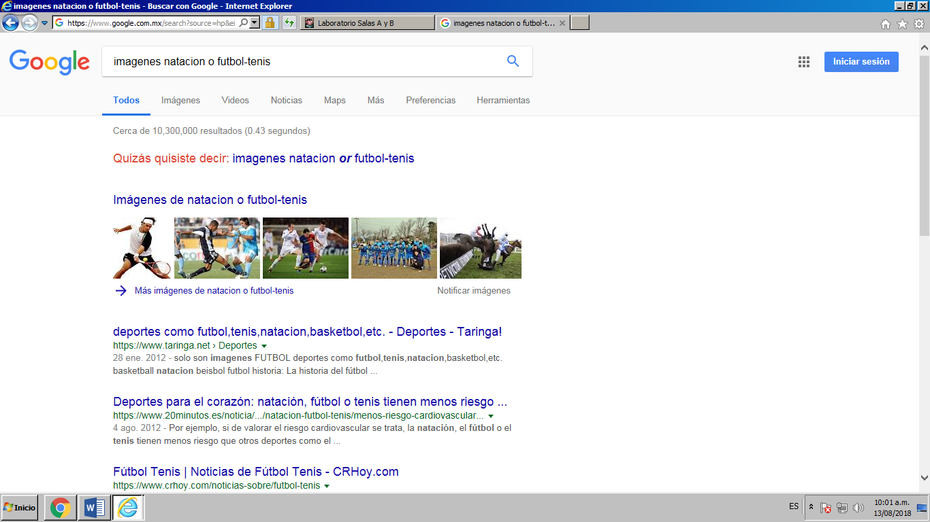

1. Utilizamos las comillas dobles (“jornada de futbol mexicano”) para que la búsqueda nos diera resultados que contenían exactamente esas palabras.

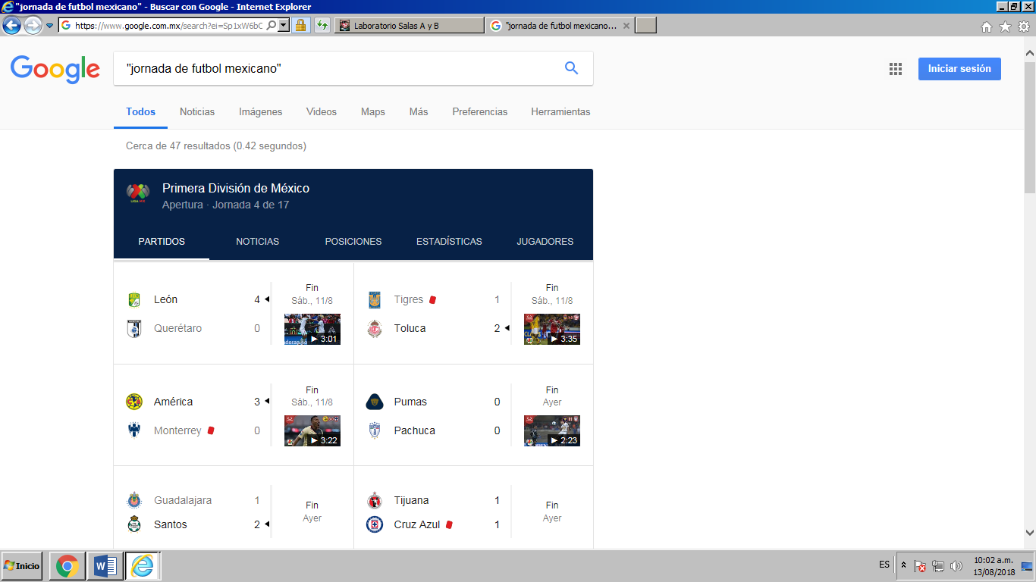

1. Cuando hacemos una búsqueda no tenemos que poner palabras como los artículos (la, el, los, etc.). En este caso era necesario por lo tanto agregamos el signo + antes del artículo para que la búsqueda nos diera resultados que lo incluían.

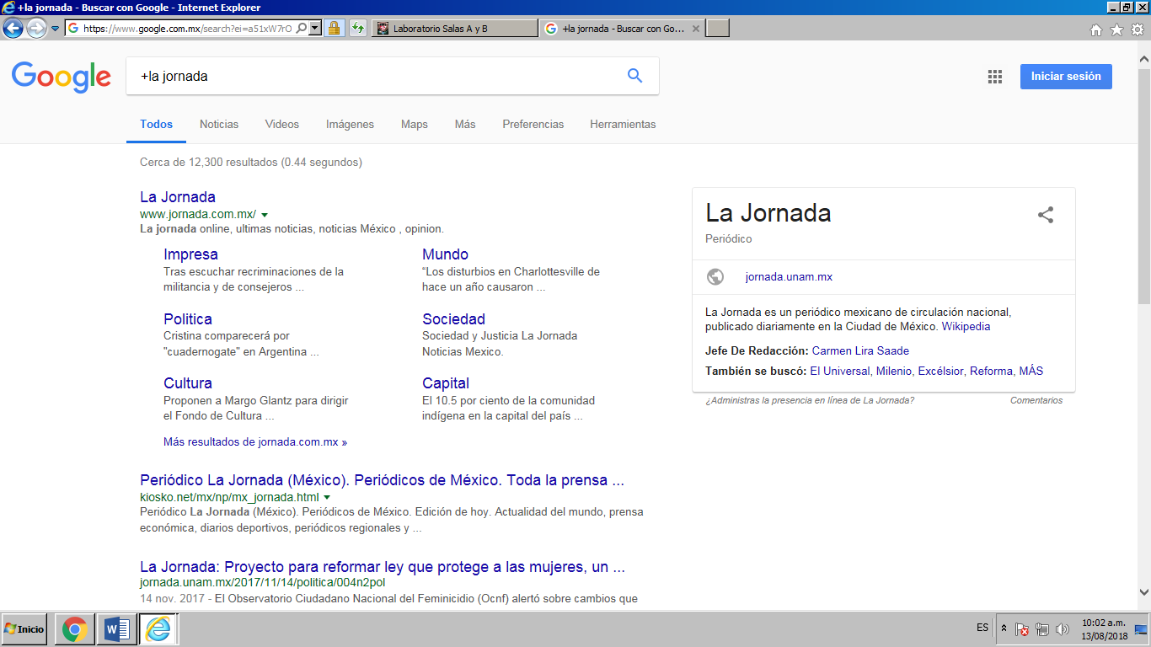

1. Para conocer el significado de computación utilizamos la palabra “define: “

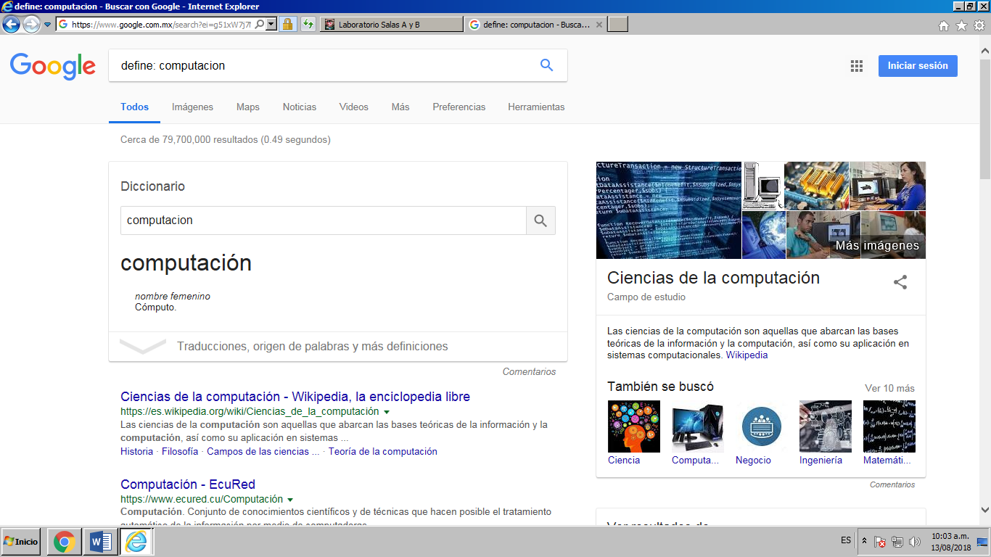

1. Utilizamos la palabra sites para buscar solo en el sitio unam.mx, el signo ~ para que el resultado sea todo lo relacionado con facultades y “..” para buscar en el intervalo de tiempo entre el 2000 y el 2015.

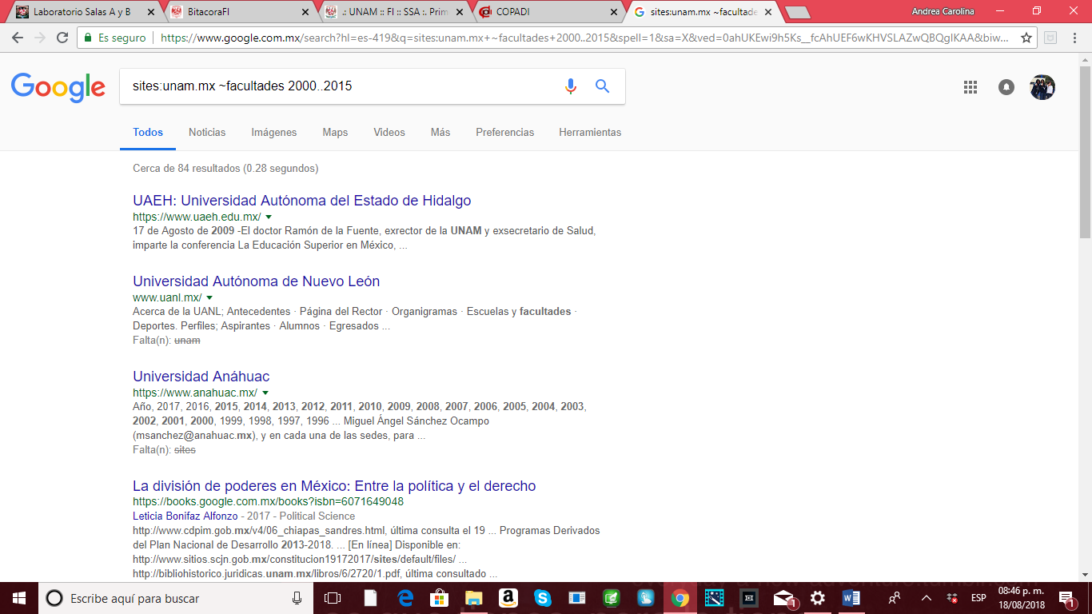

1. Usamos intitle para que los resultados tengan como título “programación en c”, intext para que los resultados tengan específicamente la palabra ingeniería y filetype: para obtener documentos en pdf.

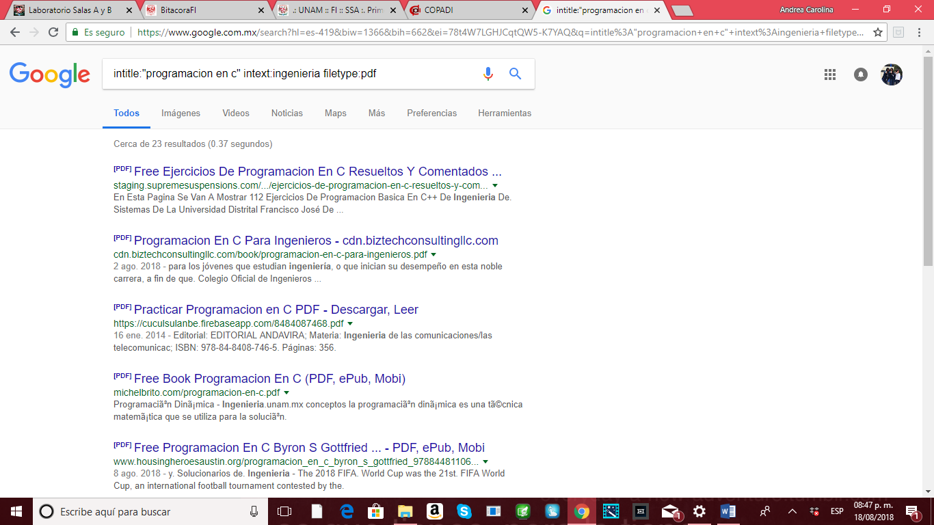

1. Pusimos dos operaciones el la barra de búsqueda (**5*9+(sqrt 10)^3=** y **sen(1)+cos(0)**)

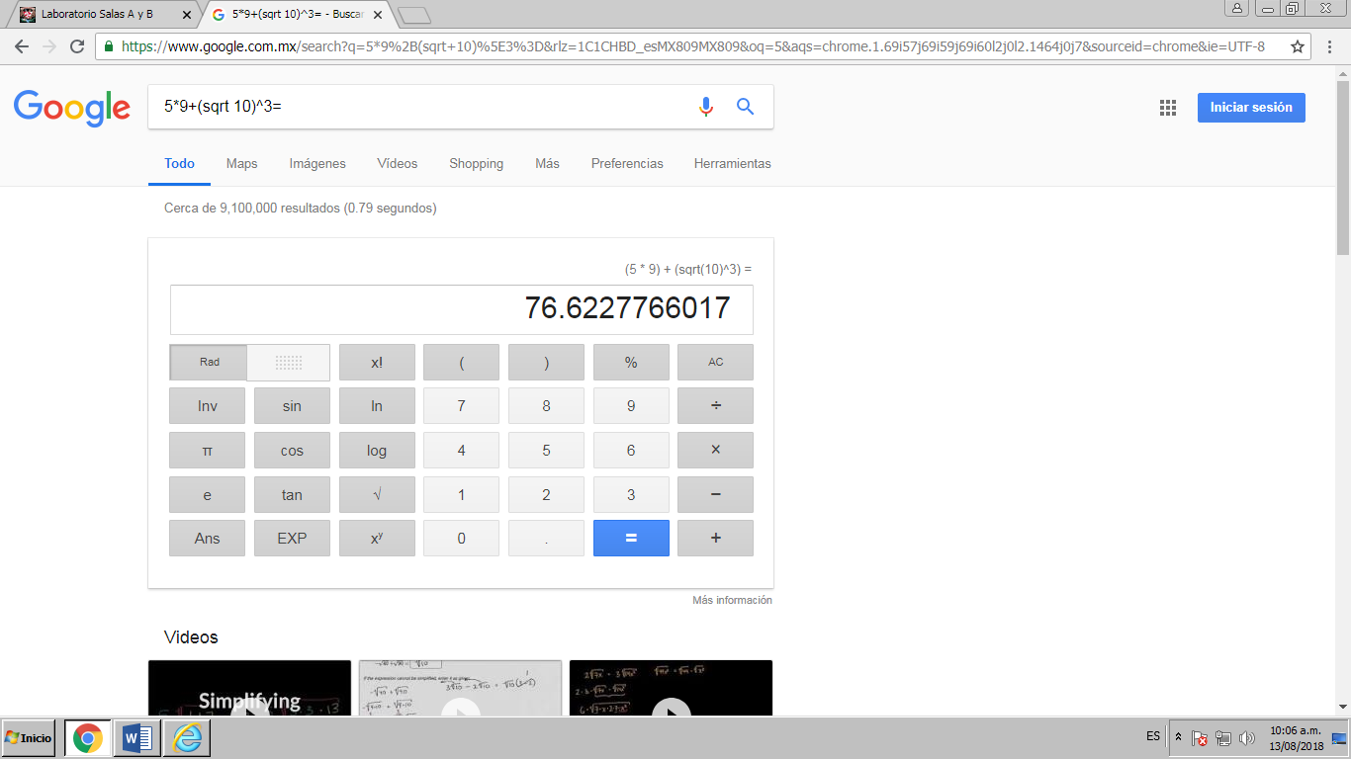

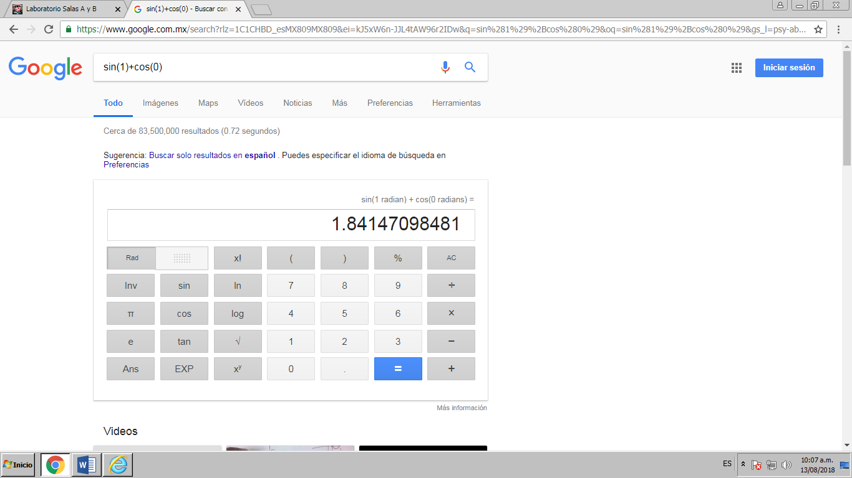

1. Pudimos conocer la diferencia entre dos sistemas de unidades.

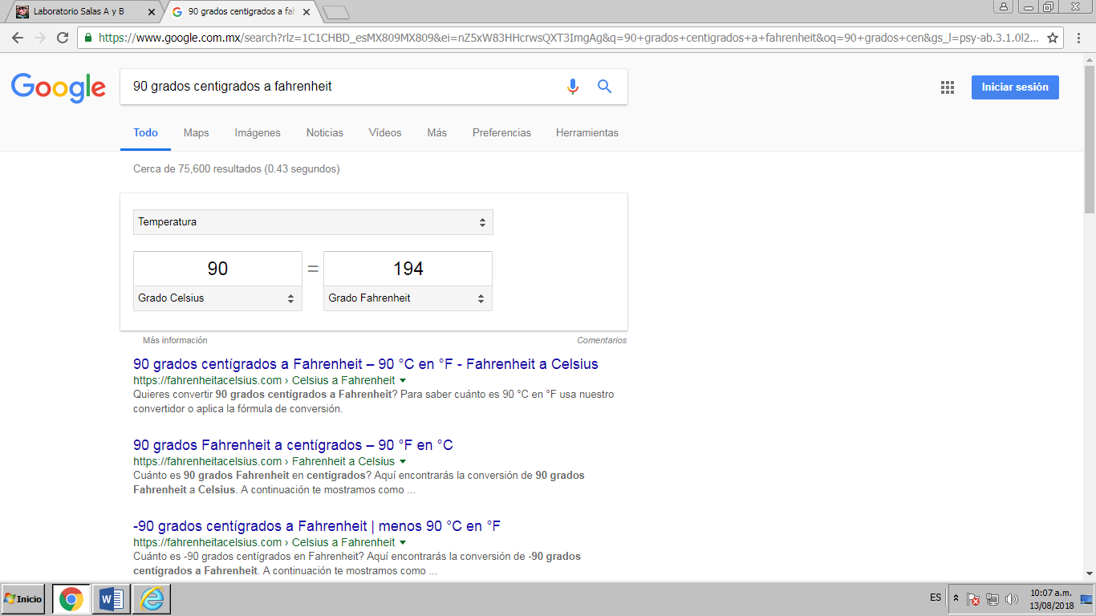

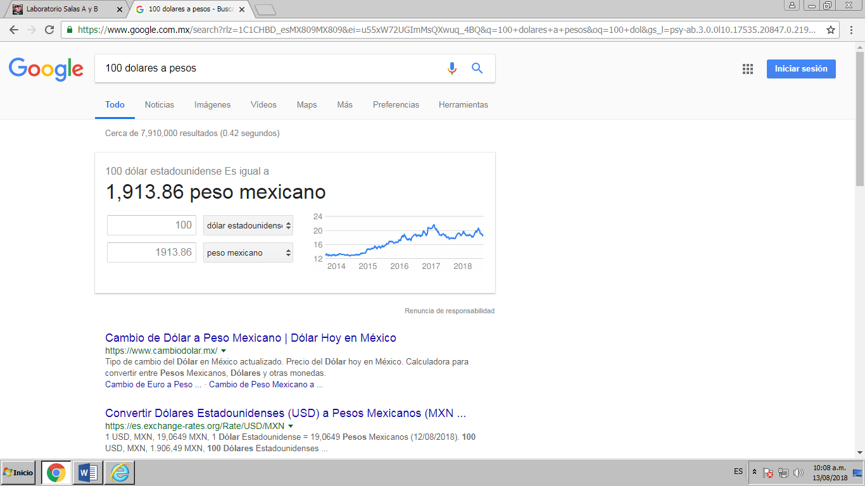

1. También podimos conocer una gráfica escribiendo la función en la barra de búsqueda, utilizando las palabras “from” y “to” para definir el intervalo de -pi a pi.

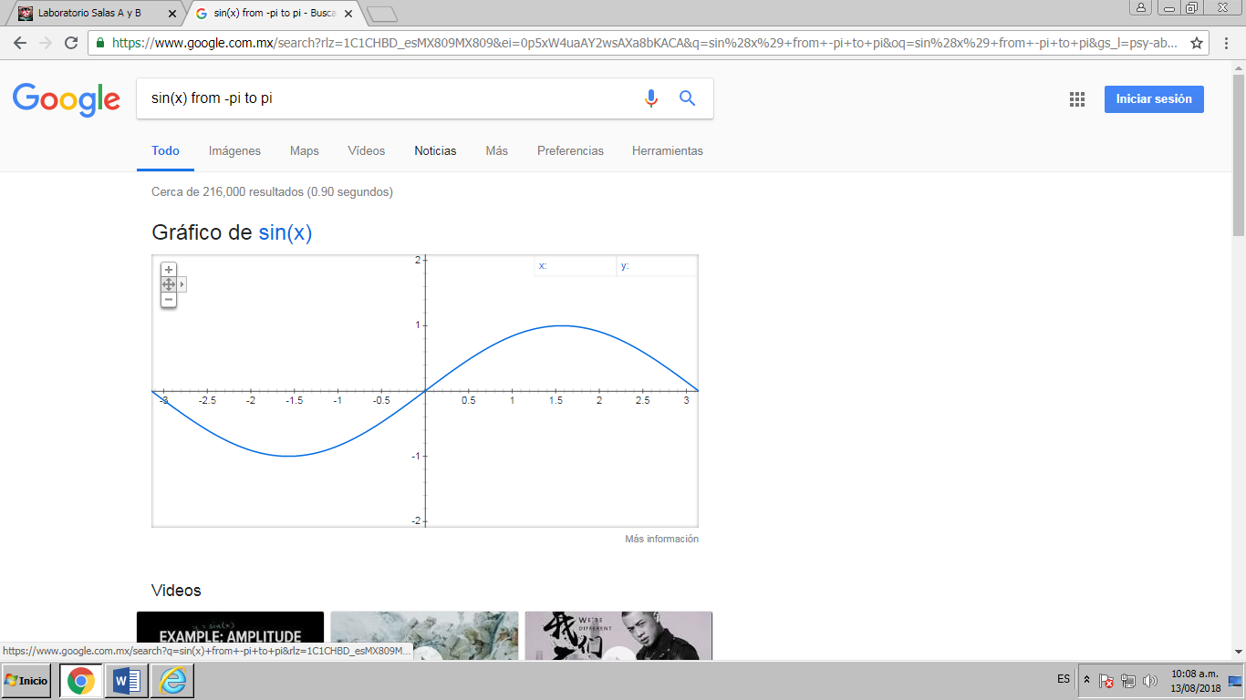

1. Utilizamos “Google académico” para obtener resultados dentro de un amplio conjunto de trabajos de investigación científica de distintas disciplinas y en distintos formatos de publicación.

La palabra: “author:” nos ayuda a buscar libros, revistas y publicaciones de un autor en específico.

Y utilizamos “Google imágenes” y cuando arrastramos una imagen guardada en el equipo a la barra de búsqueda, nos da resultado relacionados con esta.

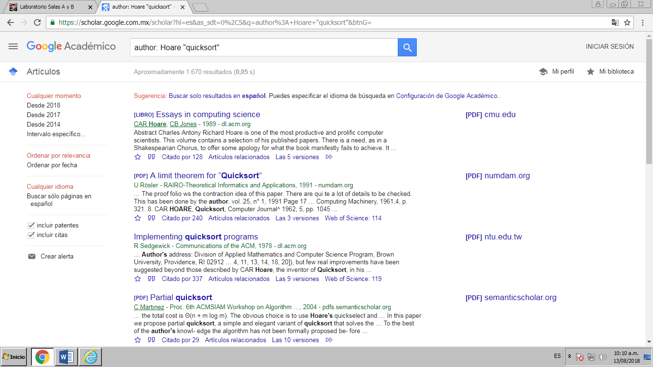

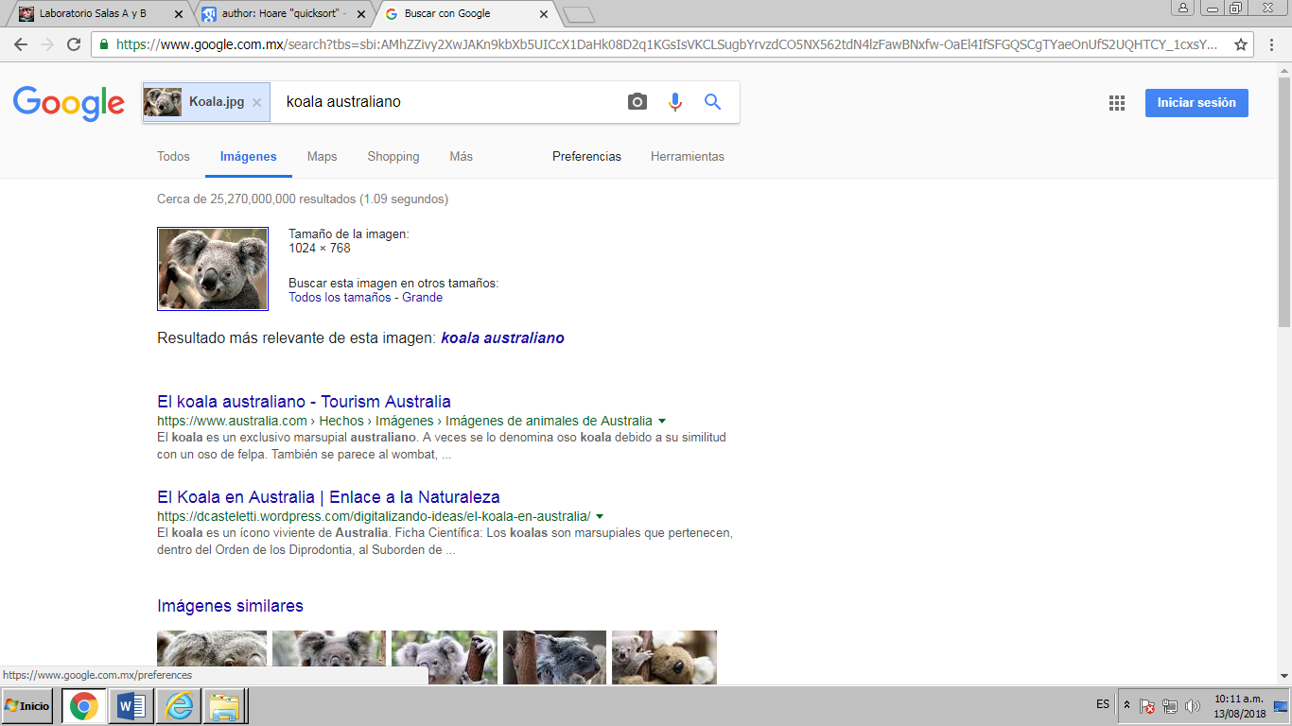

1. Usamos todas las herramientas de los ejemplos anteriores para buscar cosas relacionadas con la facultad de ingeniería y con la UNAM.

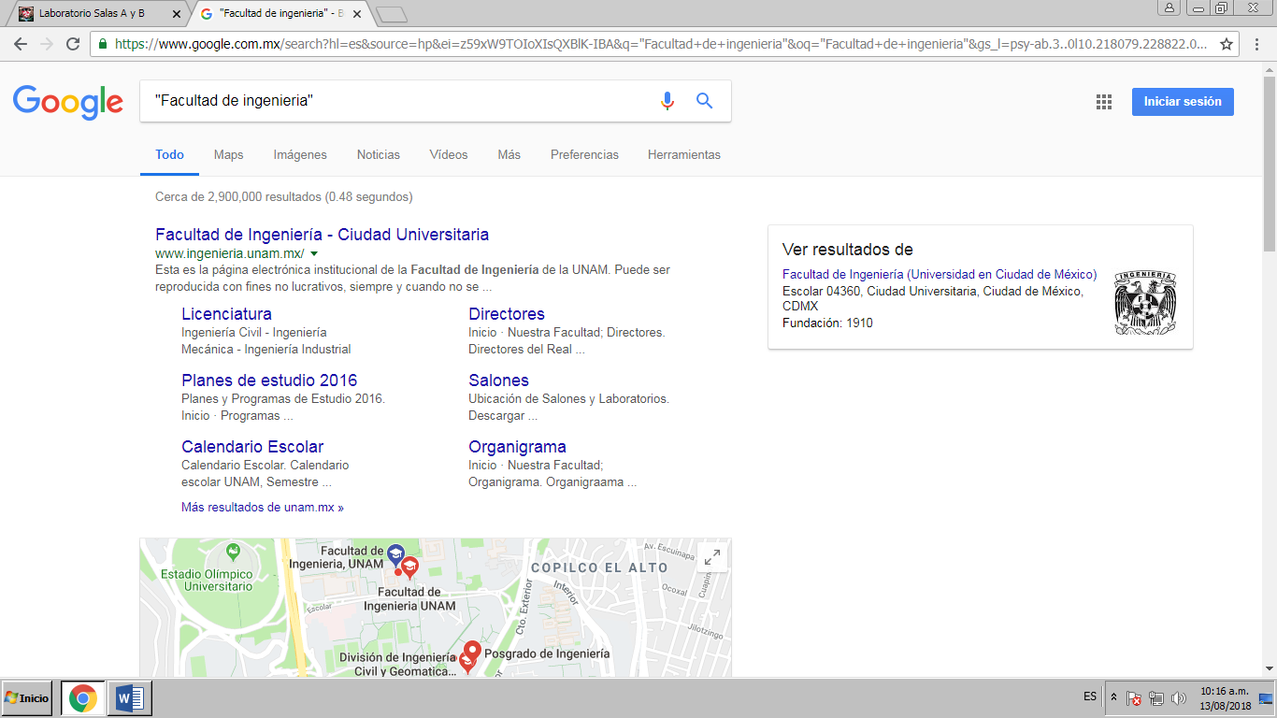

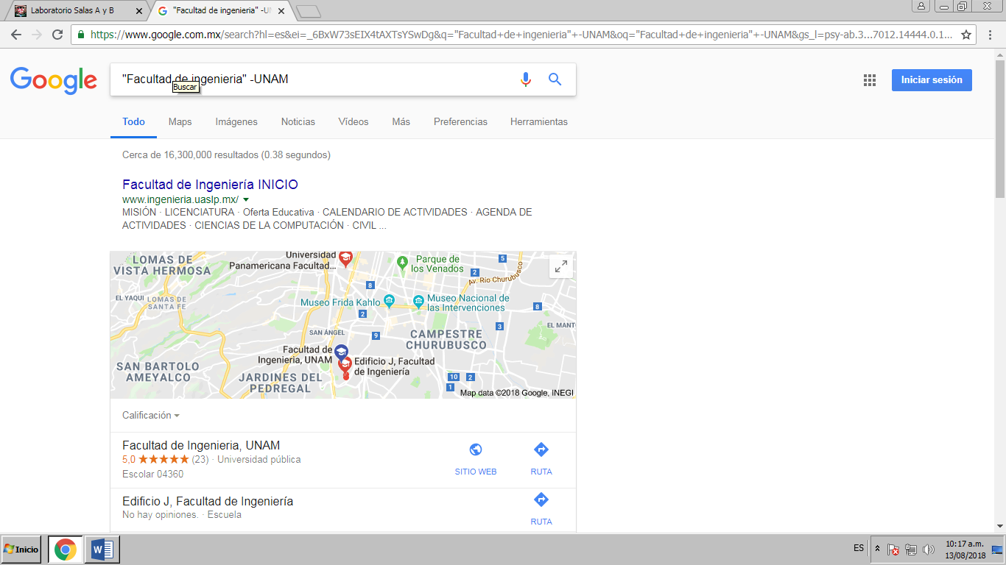

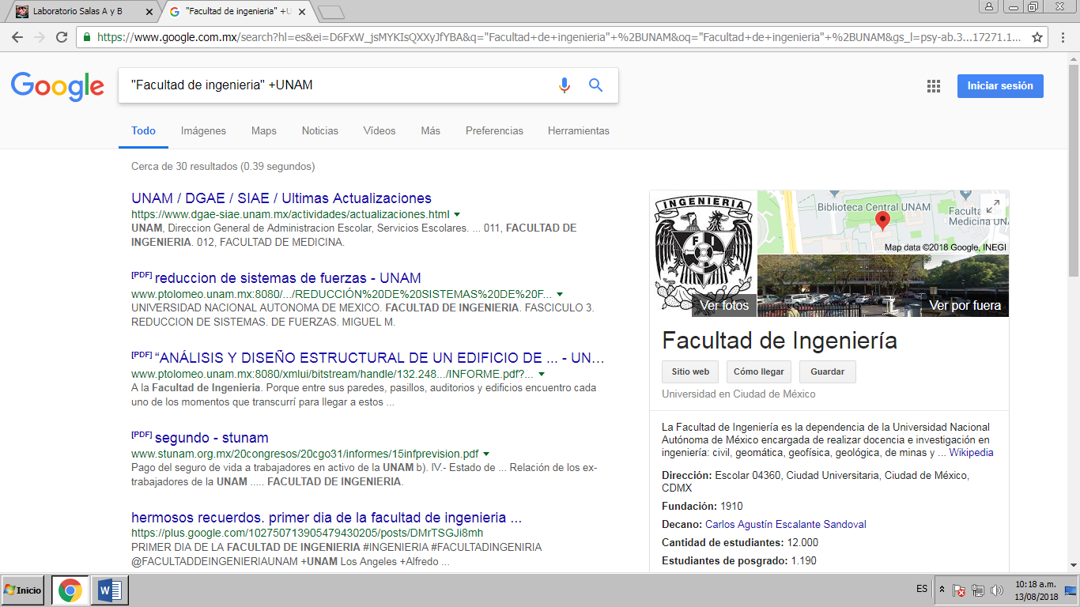

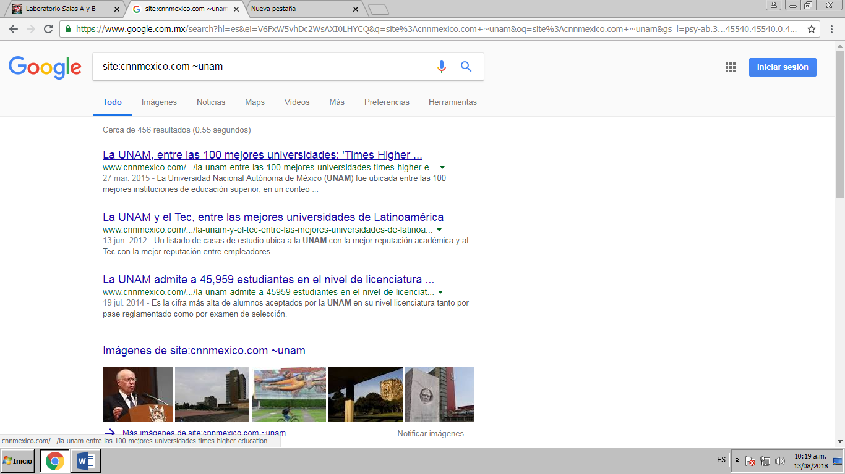

1. Buscamos un libro utilizando “filetype” y también sin utilizarlo.

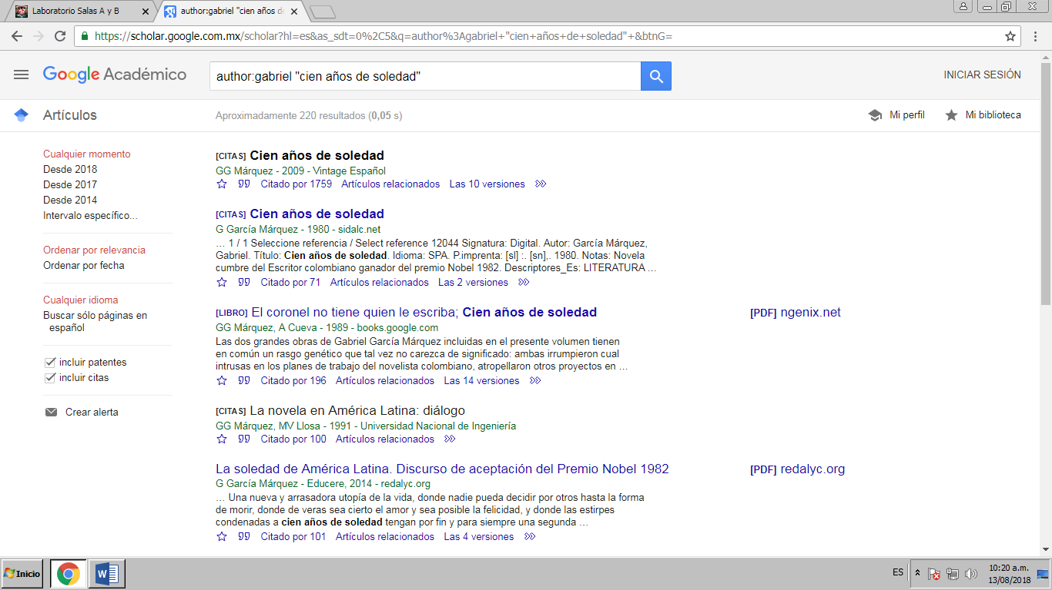

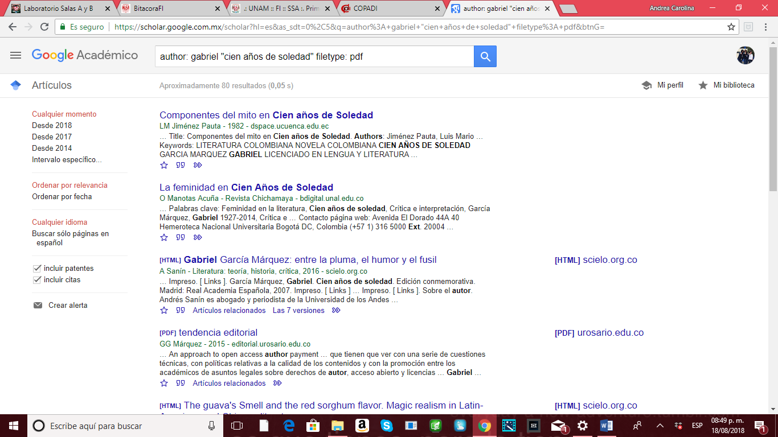

Crear un repositorio de almacenamiento en línea:

1. Registrarnos y damos click en el botón “start a Project”

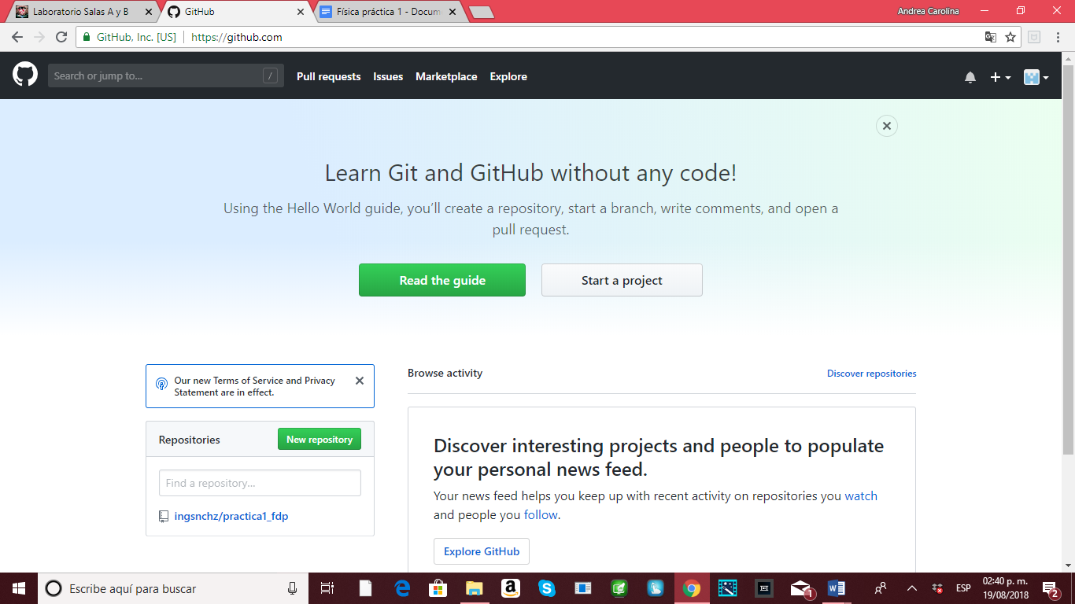

1. Le damos como nombre “práctica1_fdp” y como descripción “Práctica 1 de fundamentos de programación” a nuestro repositorio.

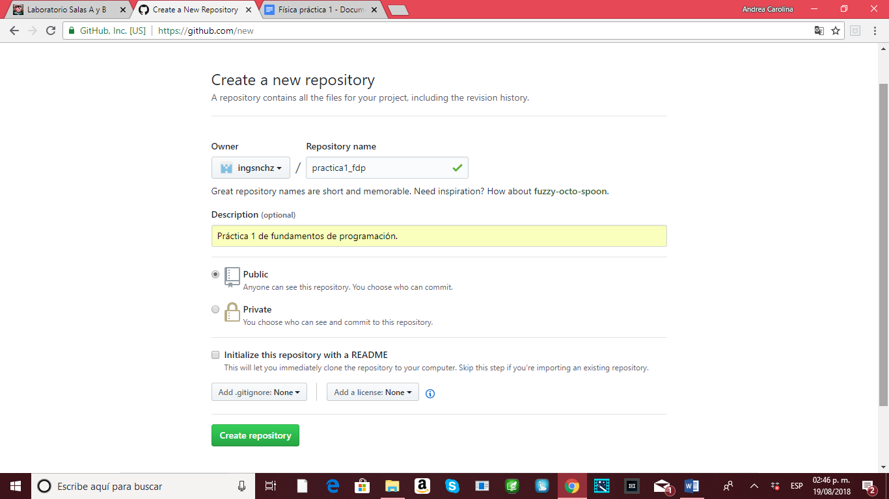

1. Damos click en “create new file”, creamos un archivo llamado datos y en la primera fila ponemos nuestro nombre.

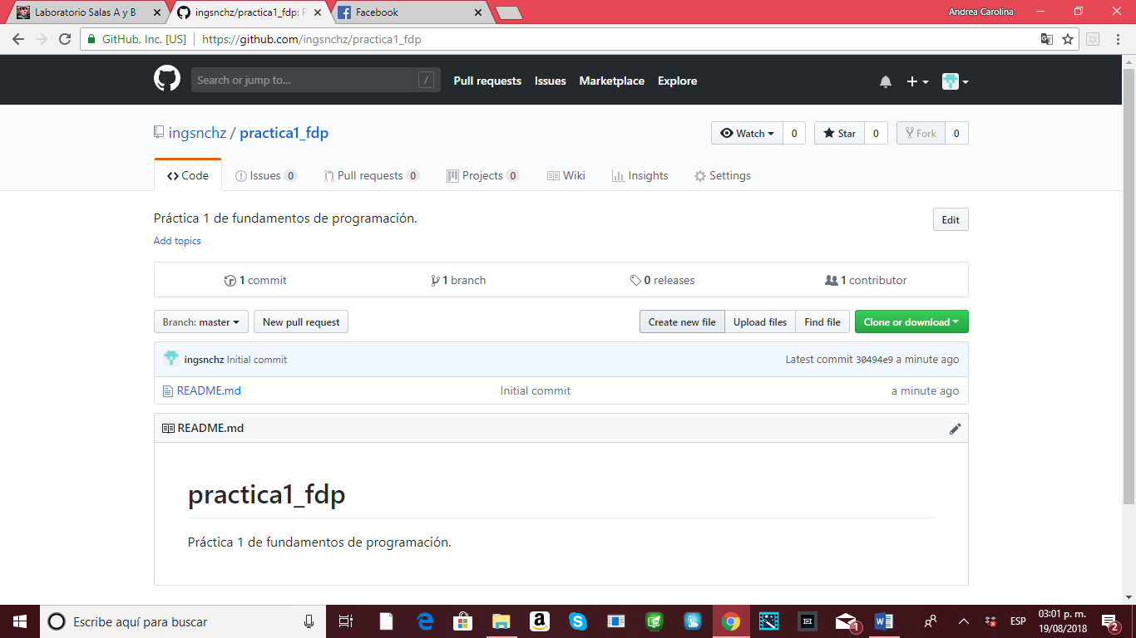

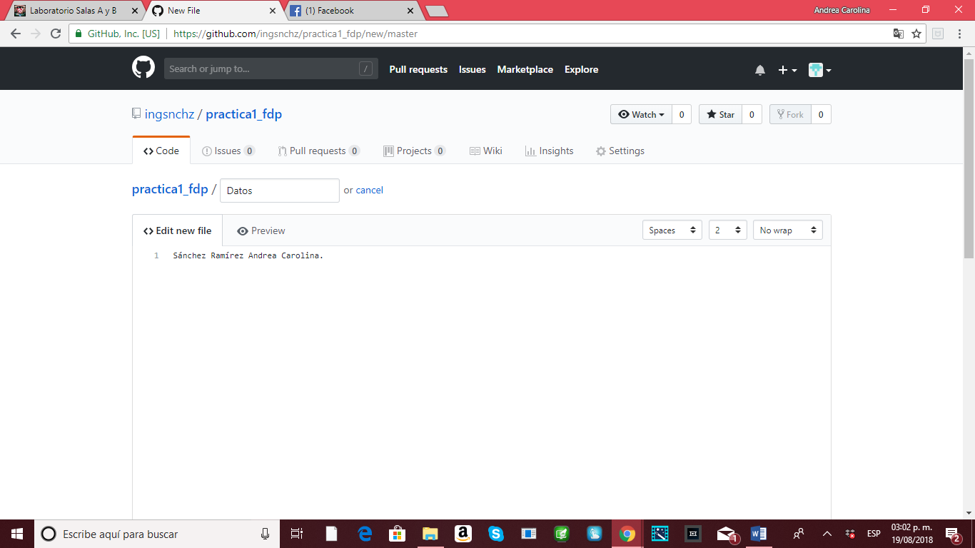

1. Hacemos una explicación del archivo que creamos y hacemos click en “commit new file”

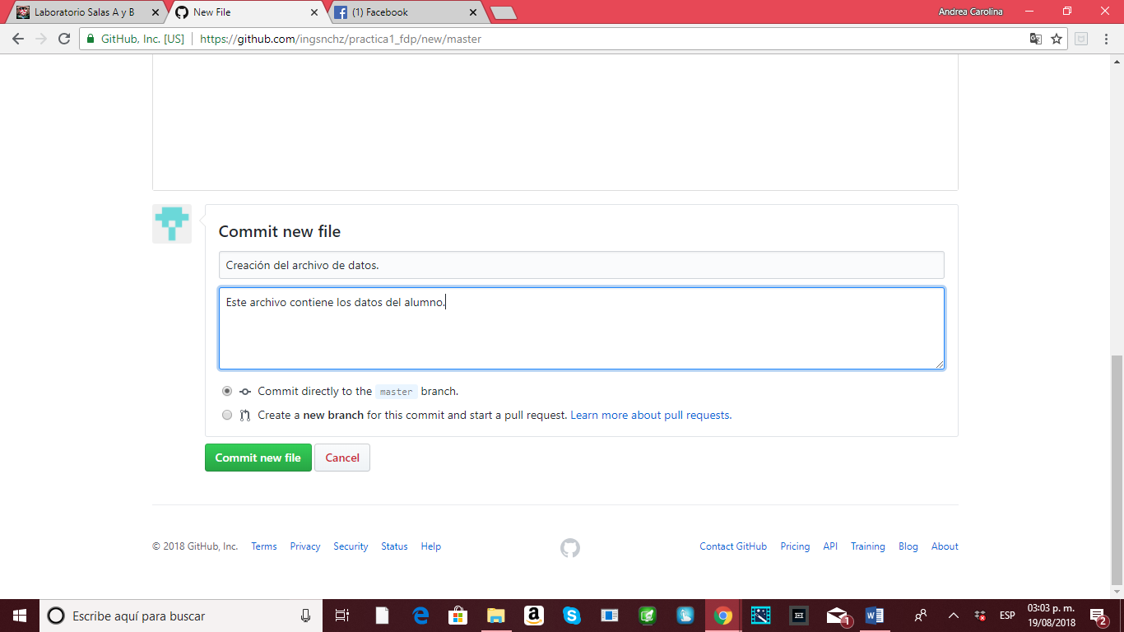

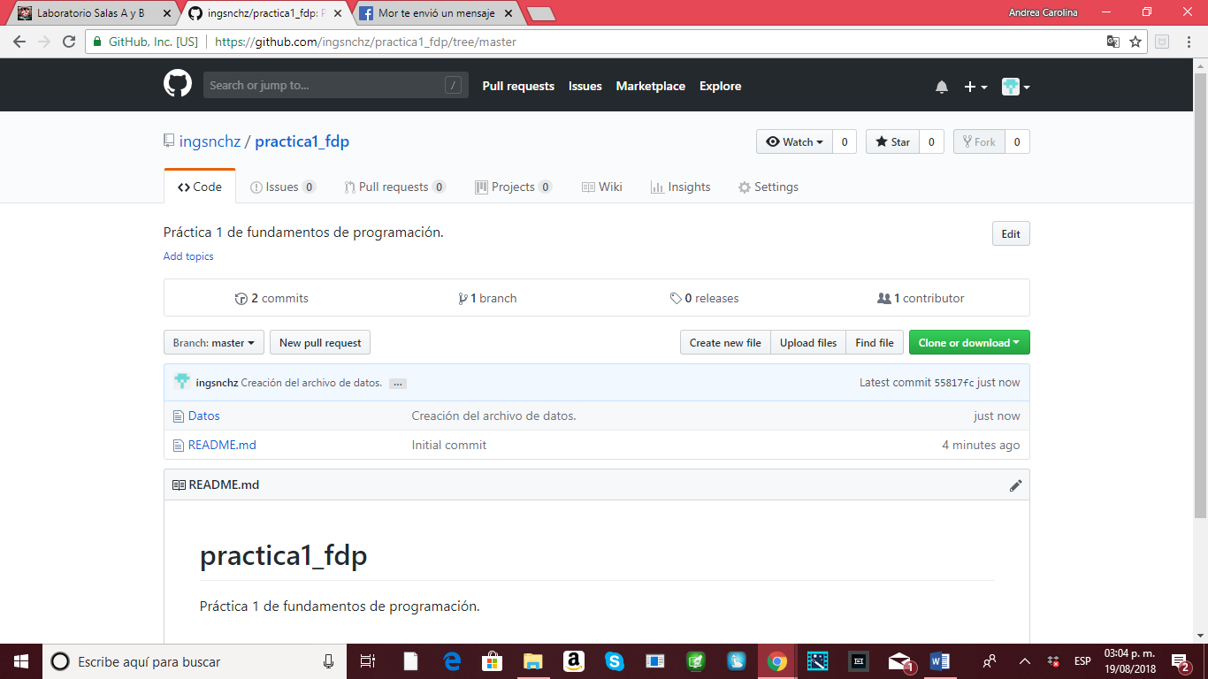

1. Hacemos click en “upload files”, subimos el escudo de la faculdad y de la universidad y posteriormente hacemos el commit explicando los archivos agregados.

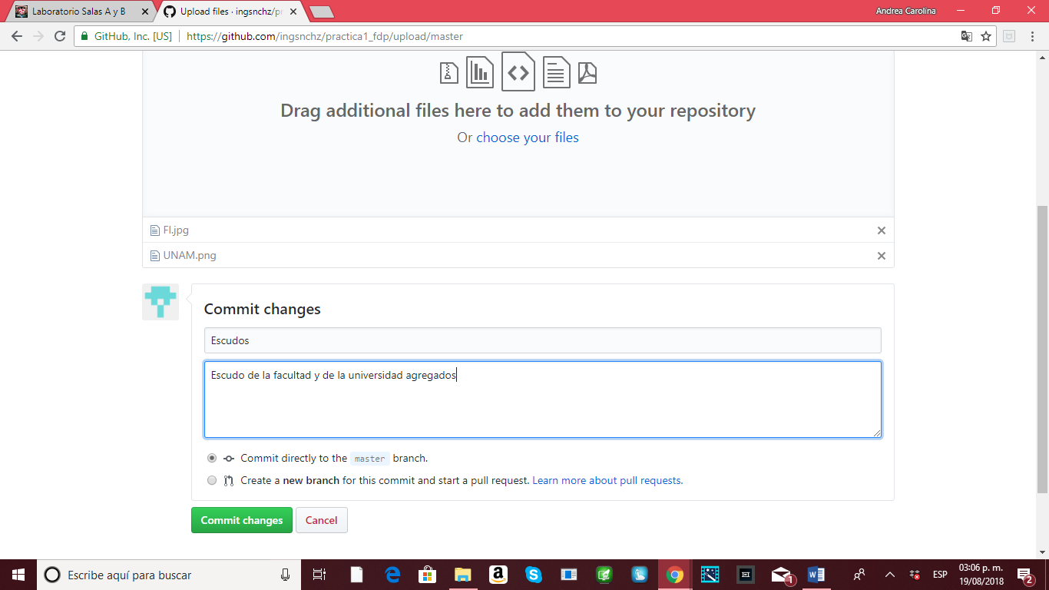

1. En el archivo de datos, damos click en el símbolo de lápiz, agregamos nuestro número de cuenta y nuestro correo electrónico y hacemos el commit explicando los cambios.

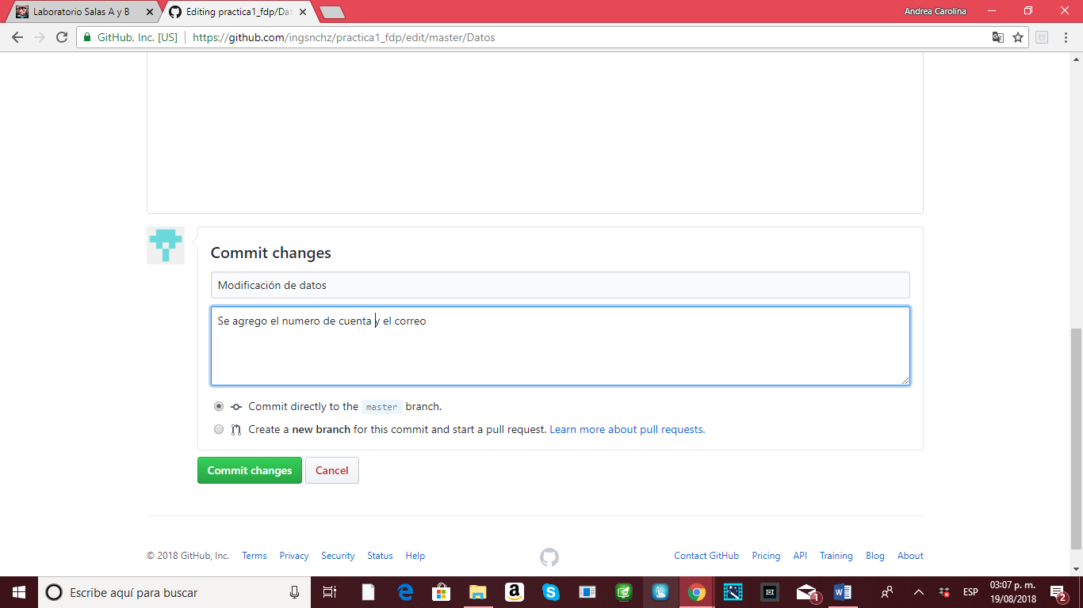

Conclusión:

Existen muchas herramientas en internet que nos permiten revisar, compartir y almacenar información de forma ordenada y sencilla.

Hablando específicamente de Google este tiene herramientas para hacer búsquedas específicas, filtrando información no deseada y dándonos resultados en la forma de archivo que nosotros queramos e incluso en cierto intervalo de tiempo (ejemplo: 2000..2015).

Si todas las personas que utilizamos el internet conociéramos todas las herramientas que se ofrecen, podríamos darle un uso mas apropiado de acuerdo a lo que necesitamos.